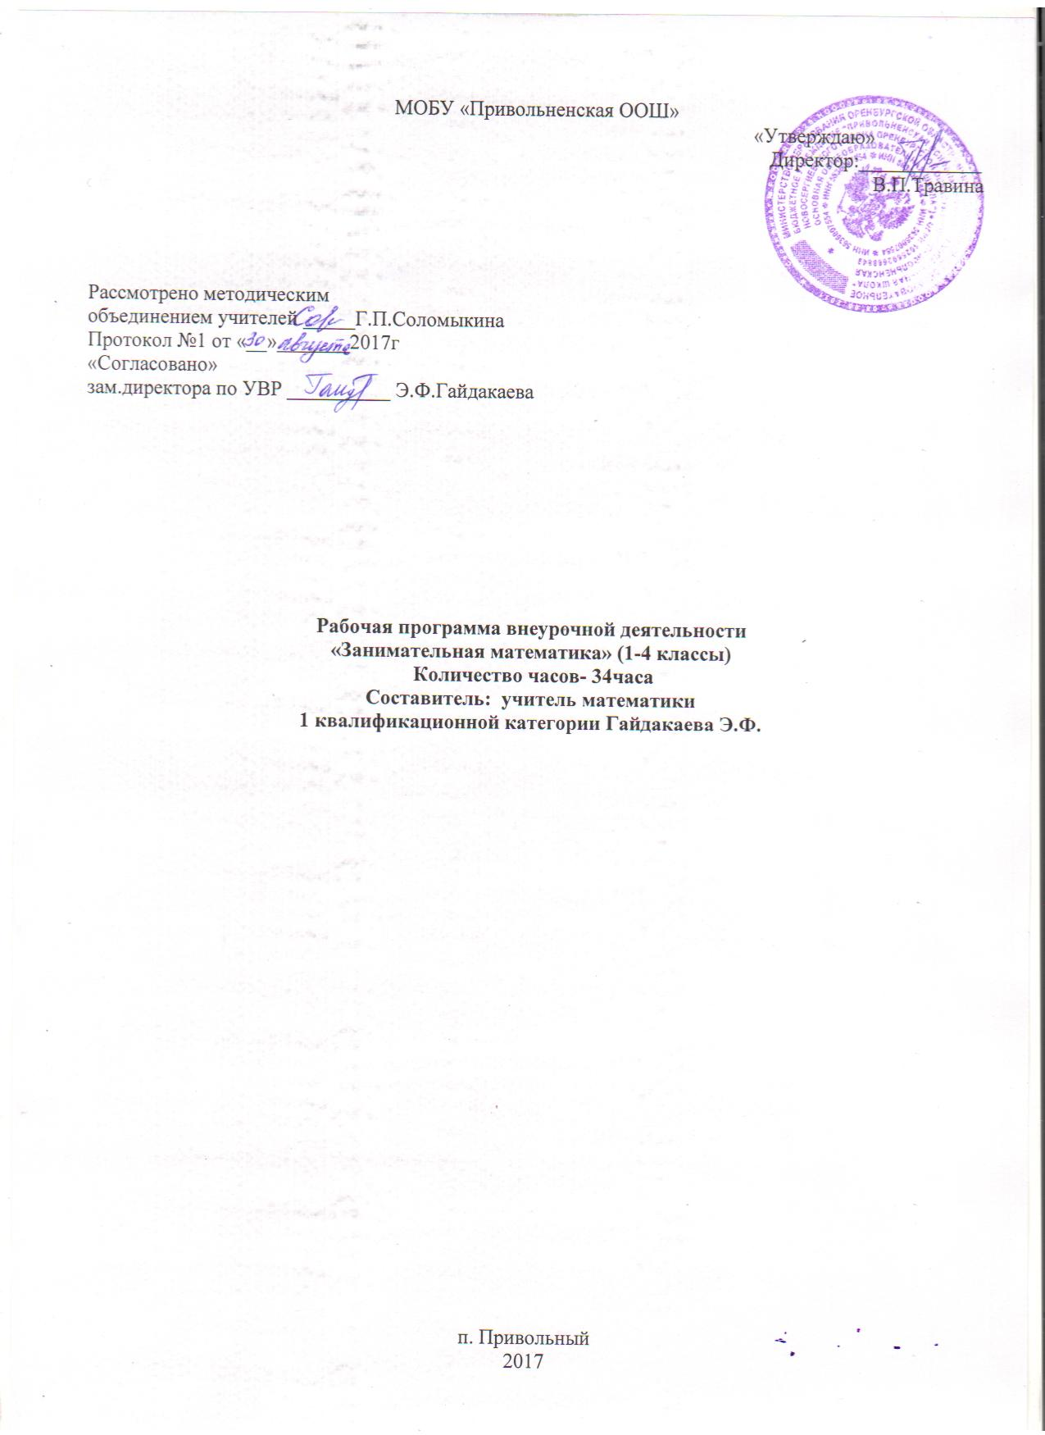

Пояснительная записка

Рабочая программа внеурочной деятельности «Занимательная математика» составлена на основе авторской программы внеурочной деятельности Е.Э. Кочуровой под редакцией Виноградовой Н.Ф. (Сборник программ внеурочной деятельности: 1-4 классы / под ред. Виноградовой. - М.: Вентана-Граф, 2013)
Рабочая программа «Занимательная математика» направлена на общеинтеллектуальное развитие обучающихся.
Цель: создание условий для воспитания интереса к предмету, повышения уровня математического развития учащихся.
Задачи:
• развивать наблюдательность, мышление, геометрическую зоркость
• расширять математический кругозор и эрудицию
• формировать умения анализировать, догадываться, рассуждать, доказывать, решать учебную задачу творчески
• создать условия для формирования навыков сотрудничества
• воспитывать любознательного, активно познающего мир младшего школьника.

Отличительные особенности данной программы
Отличительной особенностью данной программы является то, что программа предусматривает включение задач и заданий, трудность которых определяется не столько математическим содержанием, сколько новизной и необычностью математической ситуации, что способствует появлению у учащихся желания отказаться от образца, проявить самостоятельность, а также формированию умений работать в условиях поиска и развитию сообразительности, любознательности. Кроме этого в данной программе используются интерактивные задания всероссийской образовательной платформы Учи.ру, которые соответствуют школьной программе.
Формы организации занятий: игры, интерактивные занятия с использованием образовательной онлайн-платформы Учи.ру, работа с конструктором, конкурсы, викторины, соревнования, игры-путешествия, экскурсии по сбору числового материала, задачи на основе статистических данных по городу, сказки на математические темы.
Практическая значимость программы

Содержание занятий внеурочной деятельности создаёт условия для развития математических способностей учащихся, для формирования элементов логической и алгоритмической грамотности, коммуникативных умений младших школьников с применением коллективных форм организации занятий и использованием современных средств обучения. Использование ИКТ в процессе занятий способствует развитию интеллектуальных способностей учащихся и информационно-коммуникативных компетентностей Создание на занятиях ситуаций активного поиска, предоставление возможности сделать собственное «открытие», знакомство с оригинальными путями рассуждений, овладение элементарными навыками исследовательской деятельности позволят обучающимся реализовать свои возможности, приобрести уверенность в своих силах.

Организационные условия реализации программы

Программа рассчитана на один год. На группу учащихся 8-11 лет.
Количество учебных часов – 34 (1 раз в неделю).
Зачисление производится на добровольной основе по желанию детей и родителей, законных представителей.
Ценностные ориентиры содержания программы
- формирование умения рассуждать как компонента логической грамотности;
освоение эвристических приёмов рассуждений;
- формирование интеллектуальных умений, связанных с выбором стратегии решения анализом ситуации, сопоставлением данных;
- развитие познавательной активности и самостоятельности учащихся;
- формирование способностей наблюдать, сравнивать, обобщать, находить простейшие закономерности, использовать догадки, строить и проверять простейшие гипотезы;
- формирование пространственных представлений и пространственного воображения;
- привлечение учащихся к обмену информацией в ходе свободного общения на занятиях.

Личностные, метапредметные и предметные результаты освоения программы.

В результате освоения программы «Занимательная математика» формируются следующие предметные умения, соответствующие требованиям федерального государственного образовательного стандарта начального общего образования:
- сравнивать разные приёмы действий, выбирать удобные способы для выполнения конкретного задания;
- моделировать в процессе совместного обсуждения алгоритм решения числового кроссворда;
- анализировать текст задачи: ориентироваться в тексте, выделять условие и вопрос, данные и искомые числа (величины);
- ориентироваться в понятиях «влево», «вправо», «вверх», «вниз»;
- ориентироваться на точку начала движения, на числа и стрелки 1→ 1↓ и др., указывающие направление движения;
- проводить линии по заданному маршруту (алгоритму);
- выделять фигуру заданной формы на сложном чертеже;
- составлять фигуры из частей, определять место заданной детали в конструкции

Личностными результатами изучения данного курса являются:
- развитие любознательности, сообразительности при выполнении разнообразных заданий проблемного и эвристического характера;
- развитие внимательности, настойчивости, целеустремлённости, умения преодолевать трудности — качеств весьма важных в практической деятельности любого человека;
- воспитание чувства справедливости, ответственности;
- развитие самостоятельности суждений, независимости и нестандартности мышления.

Метапредметные результаты:
- анализировать правила игры, действовать в соответствии с заданными правилами;
- включаться в групповую работу, участвовать в обсуждении проблемных вопросов, высказывать собственное мнение и аргументировать его;
- выполнять пробное учебное действие, фиксировать индивидуальное затруднение в пробном действии;
- аргументировать свою позицию в коммуникации, учитывать разные мнения, использовать критерии для обоснования своего суждения;
- сопоставлять полученный (промежуточный, итоговый) результат с заданным условием;
- контролировать свою деятельность: обнаруживать и исправлять ошибки.

Первый уровень результатов — приобретение школьником социальных знаний (об общественных нормах, устройстве общества, о социально одобряемых и неодобряемых формах поведения в обществе и т. п.), первичного понимания социальной реальности и повседневной жизни.
Второй уровень результатов — получение школьником опыта переживания и позитивного отношения к базовым ценностям общества (человек, семья, Отечество, природа, мир, знания, труд, культура), ценностного отношения к социальной реальности в целом.
Третий уровень результатов — получение школьником опыта самостоятельного общественного действия.

Форма промежуточной и итоговой аттестации
Форма промежуточной и итоговой аттестации – выполнение тестовых заданий по математике.

Учебно-тематическое планирование

№ п/п | Названия тем | Характеристика деятельности | Кол-во  часов | Теория | Практика
1 | Числа. Арифметические действия. Величины | Сравнивать разные приёмы действий, выбирать удобные способы для выполнения конкретного задания; моделировать в процессе совместного обсуждения алгоритм решения числового кроссворда; использовать его в ходе самостоятельной работы; применять изученные способы учебной работы и приёмы вычислений для работы с числовыми головоломками;  анализировать правила игры, действовать в соответствии с заданными правилами; включаться в групповую работу, участвовать в обсуждении проблемных вопросов, высказывать собственное мнение и аргументировать его | 9 | 4 | 5
2 | Мир занимательных задач | Искать и выбирать необходимую информацию, содержащуюся  в тексте задачи, на рисунке или в таблице, для ответа на заданные вопросы; моделировать ситуацию, описанную в тексте задачи, использовать  соответствующие знаково-символические средства для моделирования ситуации;  конструировать последовательность шагов (алгоритм) решения задачи;  объяснять (обосновывать) выполняемые и выполненные действия; воспроизводить способ решения задачи; сопоставлять полученный (промежуточный, итоговый) результат с заданным условием; анализировать предложенные варианты решения задачи, выбирать  из них верные, выбирать наиболее эффективный способ решения задачи; конструировать несложные задачи. | 12 | 6 | 6
3 | Геометрическая мозаика | Проводить линии по заданному маршруту (алгоритму);выделять фигуру заданной формы на сложном чертеже; анализировать расположение деталей (танов, треугольников, уголков, спичек) в исходной конструкции;  составлять фигуры из частей, определять место заданной детали в конструкции; выявлять закономерности в расположении деталей; составлять детали в соответствии с заданным контуром конструкции;  сопоставлять полученный (промежуточный, итоговый) результат с заданным условием;  объяснять (доказывать) выбор деталей или способа действия при заданном условии;  анализировать предложенные возможные варианты верного решения | 6 | 3 | 3
4 | Интерактивные задания на UCHi.ru | Обучение построено на выполнении интерактивных заданий, которые соответствуют школьной программе. Задания моделируют ситуации из реальной жизни, знакомые каждому ребенку. Учи.ру строит диалог с учеником. Система реагирует на действия ученика и, в случае правильного решения хвалит его и предлагает новое задание, а при ошибке задает уточняющие вопросы, которые помогают прийти к верному решению. | 5 | - | 5
5 | Диагностика | Выполнить тестовые задания | 2 | - | 2

Содержание
№  п/п | Название раздела | Основные вопросы | Формы и методы
1 | Числа. Арифметические действия. Величины | Числа от 1 до 100. Решение и составление ребусов, содержащих числа.  Сложение и вычитание чисел в пределах 100. Таблица умножения однозначных чисел и соответствующие случаи деления.  Числовые головоломки: соединение чисел знаками действия так, чтобы в ответе получилось заданное число, и др. Поиск нескольких решений. Восстановление примеров: поиск цифры, которая скрыта. Последовательное выполнение арифметических действий: отгадывание задуманных чисел.  Заполнение числовых кроссвордов. | Математические игры: «Чья сумма больше?», «Лучший лодочник», «Русское лото»,  «Математическое домино», «Не собьюсь!», «Задумай число», «Отгадай задуманное число», «Отгадай число и месяц рождения»;  игры с мячом: «Наоборот», «Не урони мяч»;  игры с карточками «Карточки-считалочки» — двусторонние карточки: на одной стороне — задание, на другой — ответ;  математические пирамиды: «Сложение в пределах 100»,  «Вычитание в пределах 100», «Умножение», «Деление»  Подвижные математические игры  «Волшебная палочка», «Лучший счётчик», «Не подведи друга», «День и ночь», «Счастливый случай», «Сбор плодов», «Магазин», «Какой ряд дружнее?»
2 | Мир занимательных задач | Задачи, имеющие несколько решений. Обратные задачи и задания.  Ориентировка в тексте задачи, выделение условия и вопроса, данных и искомых чисел (величин). Выбор необходимой информации, содержащейся в тексте задачи, на рисунке или в таблице, для ответа на заданные вопросы.  Старинные задачи. Логические задачи. Задачи на переливание.  Нестандартные задачи. Использование знаково-символических средств для моделирования ситуаций, описанных в задачах.  Задачи, решаемые способом перебора. «Открытые» задачи и задания.
3 | Геометрическая мозаика | Проведение линии по заданному маршруту (алгоритму) — «путешествие точки» (на листе в клетку). Построение собственного маршрута (рисунка) и его  описание.  Геометрические узоры. Закономерности в узорах. Симметрия. Фигуры, имеющие одну и несколько осей симметрии.  Расположение деталей фигуры в исходной конструкции.  Части фигуры. Место заданной фигуры в конструкции. Расположение деталей. Выбор деталей в соответствии  с заданным контуром конструкции. Поиск нескольких возможных вариантов решения. Составление и зарисовка фигур по собственному замыслу.  Разрезание и составление фигур. Деление заданной фигуры на равные по площади части. Поиск заданных фигур в фигурах сложной конфигурации. Решение задач, формирующих геометрическую наблюдательность. | Моделирование фигур из одинаковых треугольников, уголков.  Танграм: древняя китайская головоломка. «Сложи квадрат»  «Спичечный»конструктор;  —конструкторы «Танграм», «Спички», «Полимино», «Кубики»,  «Паркеты и мозаики», «Монтажник», «Строитель» и др. из электронного  учебного пособия «Математика и конструирование».
4 | Интерактивные задания на UCHi.ru | Числа и величины. Действия с числами. Работа с информацией. Геометрия. Текстовые задачи. Учимся решать олимпиадные задачи. | Индивидуальная, парная и групповая работа на ноутбуках . выполнение заданий по темам, участие в онлайн-конкурсах и олимпиадах
5 | Диагностика | Промежуточная и итоговая аттестация. | Тестовые задания

№ п/п | Тема | План | Факт
1 | Интеллектуальная разминка
2 | Числа-великаны
3 | Геометрия вокруг нас
4 | Волшебные переливания
5-6 | В царстве смекалки
7 | «Шаг в будущее»
8-9 | Мир занимательных задач. Интерактивная олимпиада по математике на UCHi.ru «Плюс»
10 | Числовые головоломки
11-12 | Интеллектуальная разминка
13 | Математические фокусы
14 | Математические игры
15 | Промежуточная аттестация
16 | Секреты чисел
17 | Математическая копилка
18 | Математическое путешествие
19 | Выбери маршрут
20-21 | Числовые головоломки
22-23 | Математический марафон
24 | Мир занимательных задач
25 | Геометрический калейдоскоп
26 | От секунды до столетия.
27-28 | Интеллектуальная разминка. Интерактивная олимпиада по математике на UCHi.ru «Плюс»
29 | Числовые головоломки
30 | Конкурс смекалки с интерактивными заданиями на UCHi.ru
31 | Это было в старину
32-33 | Энциклопедия математических развлечений
34 | Итоговая аттестация
Календарно-тематическое планирование
Литература для учителя:
1. Агаркова Н. В. Нескучная математика. 1 – 4 классы. Занимательная математика. Волгоград: «Учитель», 2012
2. Балаян Э.А. Лучшие развивающие задачи по математике.Ростов, «Феникс»,2016
3. Белицкая Н. Г., Орг А. О. Школьные олимпиады. Начальная школа. М.: Айрис – пресс,2008
4. Гороховская Г.Г. Решение нестандартных задач — средство развития логического мышления младших школьников // Начальная школа. —2009. — № 7.
5. Зубков Л.Б. Игры с числами и словами. — СПб. : Кристалл, 2001.
6. Максимова Т. Н. Олимпиадные задания. 3-4 кл. М.: «ВАКО», 2011
7. Сухин И. Г. Занимательные материалы. М.: «Вако», 2004
8. Сухин И.Г. Судоку и суперсудоку на шестнадцати клетках для детей. — М. : АСТ, 2006
9.Узорова О.В., Нефёдова Е. А. «Вся математика с контрольными вопросами и великолепными игровыми задачами. 1 – 4 классы. М., 2004
10. Шкляров Т. В. Как научить вашего ребёнка решать задачи. М.: «Грамотей», 2004
Интернет-ресурсы
1. http://www.vneuroka.ru/mathematics.php — образовательные проекты портала «Вне урока»: Математика. Математический мир.
2. http://konkurs-kenguru.ru — российская страница международного математического конкурса «Кенгуру».
3. http://4stupeni.ru/stady — клуб учителей начальной школы. 4 ступени.
4. http://www.develop-kinder.com — «Сократ» — развивающие игры и конкурсы.
5. http://puzzle-ru.blogspot.com — головоломки, загадки, задачи и задачки, фокусы, ребусы.
6. https://uchi.ru
Материально-техническое обеспечение
Наименование объектов и средств материально-технического обеспечения
Книгопечатная продукция
1. Рабочая программа 1-4 классы Н. Ф. Виноградовой, Москва. Издательский центр «Вентана-Граф» 2011 г .
2. Библиотечный фонд школьной библиотеки

Методические пособия
1. Агаркова Н. В. Нескучная математика. 1 – 4 классы. Занимательная математика. Волгоград: «Учитель», 2007
2. Узорова О.В., Нефёдова Е. А. «Вся математика с контрольными вопросами и великолепными игровыми задачами. 1 – 4 классы. М., 2004

Иллюстрации//плакаты//раздаточный материал
1. Комплект плакатов «Математика.1- 4 класс»
2. Набор «Геометрические фигуры»
3. Часовой циферблат с подвижными стрелками
Технические средства обучения
1.Мультимедийный проектор
2. Ноутбук
Оборудование класса
Ученические столы двухместные с комплектом стульев.
Стол учительский.
Магнитная доска
Шкафы.

